國立台東大學新版郵件主機

Mail2000 APP安裝使用說明– IOS版本
1、安裝

(1) 開啟App Store 於搜尋中輸入關鍵字mail2000，或直接掃描下方之QR Code以連結
至App Store下載App。
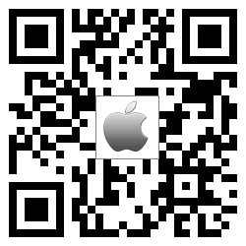

(2) 連至App Store後點選圖示後，開始下載安裝App。
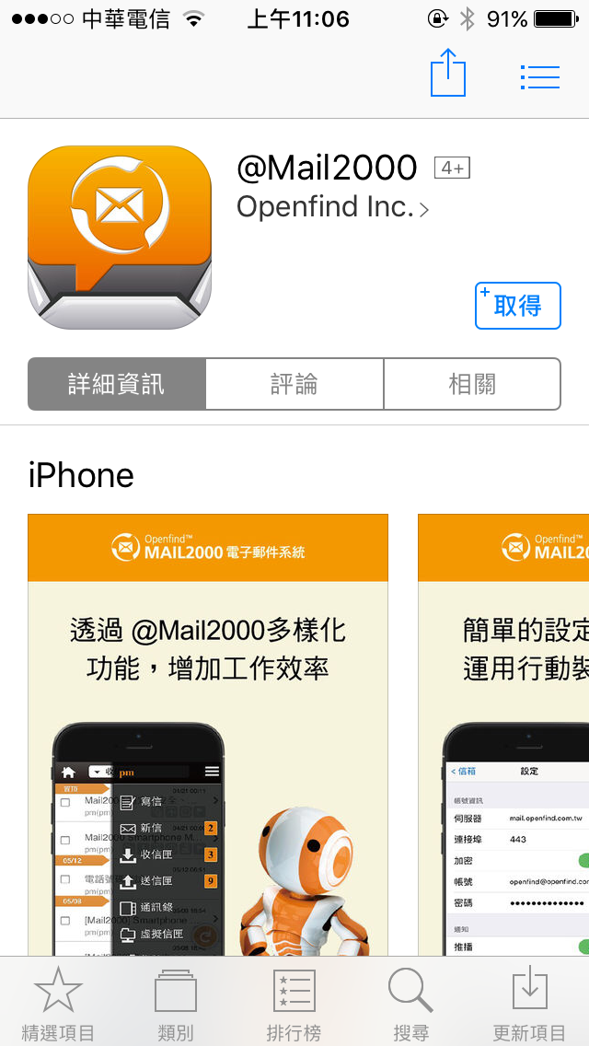
(3) 安裝完成後，點選手機桌面中的Mail2000應用程式圖示，進入設定畫面

(4)第一次執行時會出現以下訊息，點選OK後開始設定相關資訊。
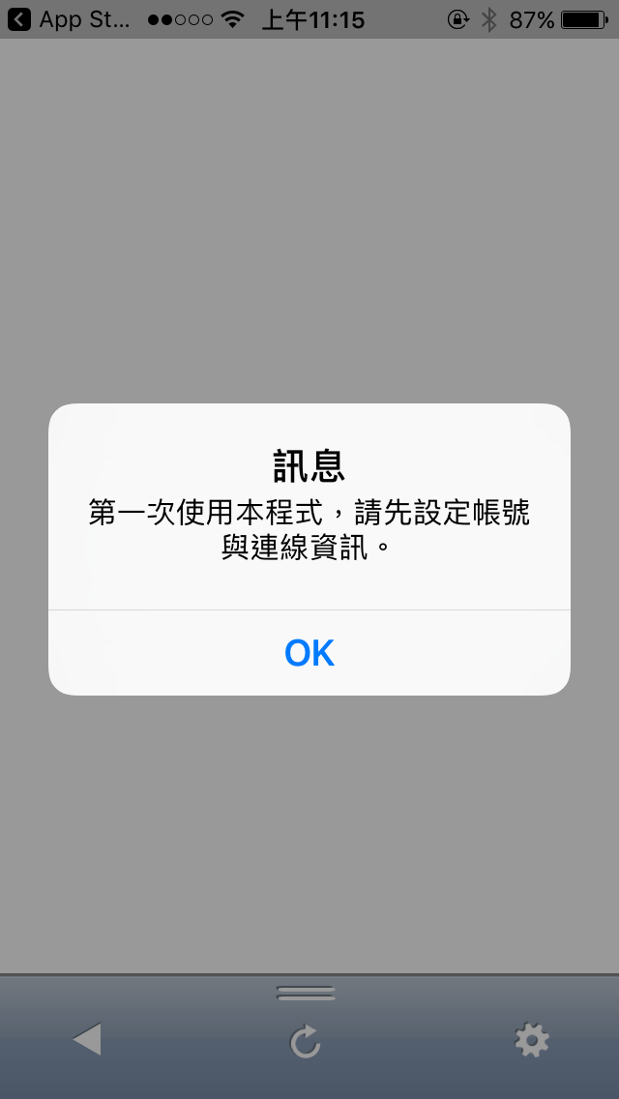

(5) 如下圖做以下設定：
伺服器：輸入教職員郵件系統的主機名稱cc2k.nttu.edu.tw。
連接埠：設定郵件系統指定的連接埠，加密連線設為 443。
加密：打開此選項。
帳號：請輸入學校教職員登入郵件系統的帳號。
密碼：請輸入您登入郵件系統的密碼。
推播：打開此選項即在新郵件收到時給予通知。
設定完後按下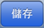
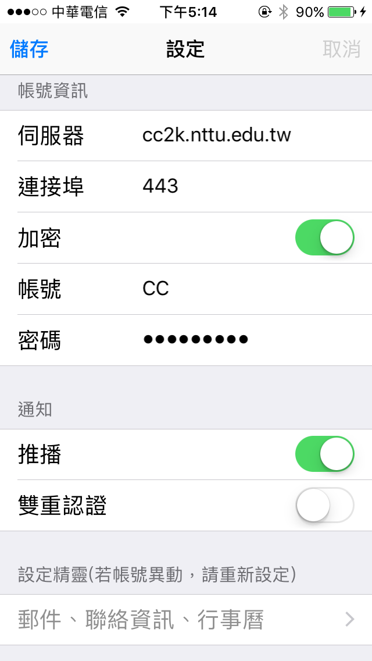

(6) 設定完成後即可以登入Mail系統,開始收發信，如下圖：
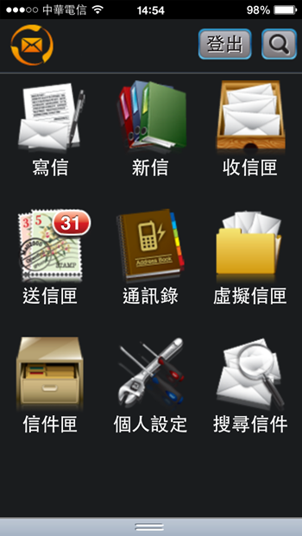

備註：IOS最低版本需求8.0（含）以上。

